Kort, gott och blandat från styrelsen

Asfalteringen av gemensamma vägar är avklarat och nya stolpar är uppsatta som markerar vårt område för parkering, blev en liten utökning som kommer väl till pass när nya linjer skall dras. Beslut har tagits att det sker till våren då det kräver tjänlig väderlek.

Nya ringklockor monteras i veckan det har ni alla fått extra information om i era brevlådor, skönt att få dom på plats.

Avtalet för gräsklippning och snöröjning med Maskinringen är uppsagt och ny entreprenör är Ute Mark & Miljö, gäller från 31 oktober.

20 års jubiléet på Lerbäck; 18 november

Bussen går kl 17, håll utkik efter Bergkvara buss.
Vi blir insläppta ca 15 minuter före de andra och det serveras en välkomstdrink i salongen i väntan på förrätten som serveras kl 18.30. Föreställningen håller på till kl 22.30 så förbered er på hemkomst närmare halv tolv.

Planering av underhåll av våra fastigheter för nästa år är på gång, mer info kommer. Själva kan vi titta över filtren i våra ventilationskanaler under fönstren, tvätta eller dammsug filtren, titta över dammlister mellan fönstren inför vintern och förebygg stopp i avlopp med genom att torka ur fett i stekpannor med hushållspapper innan man diskar dom. Vi planeras för stamspolning nästa år.
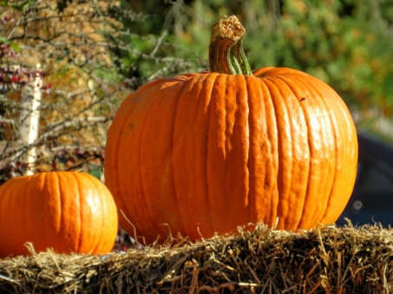
Ta hand om er i höstrusket // Styrelsen

